Олімпіадні завдання
за професією:
«Електрозварник ручного зварювання»
в модульній системі навчання
рівень кваліфікації: ІІ розряд
розробив викладач спецпредметів Щербаков Т.В.

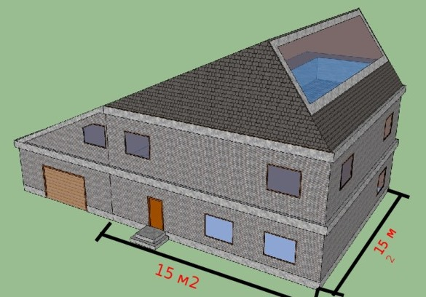

Анотація: завдання призначені для визначення рівня навчальних досягнень в модульній системі навчання за професією «Електрозварник ручного зварювання» 2 розряду.

Мета:
- визначити рівень навчальних досягнень.
- зацікавити учнів в позаурочній роботі.
- націлити відстаючих учнів на досягнення кращих результатів у опануванні професії.

За кожну правильну відповідь нараховується 1 бал. Після розв’язання кросворду бали сумуються та визначаються кращі учні.

Навчальний модуль ЕРЗ – 2.1.2
«Нагрівати вироби і деталі перед зварюванням і наплавленням»
Тести (10 питань)
- Недолік зварювання металів перед іншими способами з’єднання металів це:
- складна підготовка до зварювання
- економічно невиправдано
- не роз'ємність з’єднання (вірно)
- шкода навколишньому середовищу

- Зварювання сталей можна замінити такими способами з’єднання сталей як:
- паяння та клеєння
- заклепками та паянням
- болтовим та паянням
- болтовим та заклепочним (вірно)

- Головна перевага зварювання сталей перед іншими способами з’єднання металів це:
- проста технологія підготовки до зварювання
- економічна (вірно)
- малі витрати металу
- не шкодить навколишньому середовищу

- Способи зварювання класифікуються по:
- 2-х класах
- 3-х класах (вірно)
- 4-х класах
- взагалі не класифікуються!

- В яких з’єднаннях виконуються кутові шви:
- в стикових, кутових, таврових
- в кутових, таврових, напускних (вірно)
- в таврових, напускних, торцевих
- в напускних, торцевих, стикових

- Яке з’єднання існує лише в одному положенні:
- стикове
- кутове
- торцеве (вірно)
- напускне

- Яке з’єднання має лише два положення:
- таврове
- кутове
- торцеве
- напускне (вірно)

- Зварювальні шви по кількості шарів бувають:
- тришарові
- чотиришарові
- 5-ти шарові
- багатошарові (вірно)

- Зварювальний шов виконаний за 1 прохід має довжину:
- до 1-го метра
- до 30 сантиметрів (вірно)
- більше 1-го метра
- більше 30 сантиметрів

- Якою літерою позначається ширина шва на кресленні ?
- s
- t
- е (вірно)
- b

Закінчити речення
- Для отримання зварного з’єднання кристали поверхонь
двох металів потрібно зблизити на міжатомну відстань
- Стикові, кутові, таврові, внапуск, торцеві це класифікація швів за типом з’єднань

- Сильно деформований метал виправляють в гарячому стані
- Ручне виправлення металу виконують на чавунних або сталевих плитах
- При відсутності скосу кромок може виникнуть не провар
- Для нагрівання сталі перед зварюванням використовують універсальні пальники марки ГЗЗ
- При температурі навколишнього повітря мінус 5˚С, для низьковуглецевих сталей може виконуватись попередній підігрів до температури 150˚С
- Для визначення потрібної температури нагрівання сталі перед зварюванням використовують маркери термо – олівців
- Незалежно від температури навколишнього середовища, попередній підігрів обов’язковий у всіх випадках зварювання низьковуглецевої сталі при товщині сталі понад 25 міліметрів
- При збільшенні вмісту вуглецю і легуючих елементів у низьколегованих сталях температуру попереднього підігріву збільшують

Кросворд на 10 слів
- До якого класу зварювання відносяться дугове, плазмове, газове, лазерне зварювання – термічний
- Як називається клас зварювання, в якому з’єднання утворюється за допомогою теплової енергії і тиску - термомеханічний
- Геометричні параметри кутового шва відрізняються від параметрів стикового шва значущим параметром – катет
- При найпростішому способі проведення розмічання використовується для обведення майбутньої форми – шаблон
- До якого методу очищення поверхні відноситься дробоструминна обробка – механічний
- Яким методом видаляють з поверхні металу мастильні рідини? Хімічним
- Яким станком виконують скіс кромок під зварювання ? фрезерувальним
- Назвіть найрозповсюдженіший пристрій для закріплення деталей перед зварюванням? Струбцина
- Це короткі шви для фіксації взаємного розміщення деталей перед зварюванням – прихватки
- При товщині металу більше 8 мм деталі фіксують за допомогою зажимів або гребінок

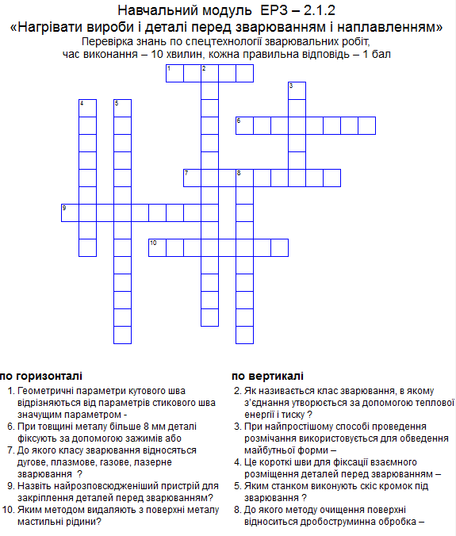

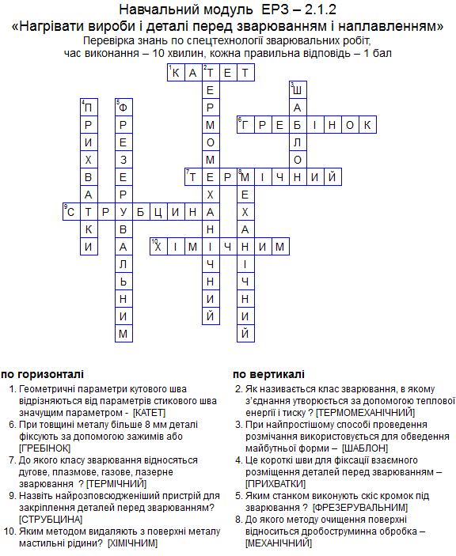

Навчальний модуль ЕРЗ – 2.2.2
«Виконувати ручне дугове зварювання деталей, вузлів та конструкцій з різних металів та сплавів»
Тести (10 питань)
- Підготовка металу до зварювання включає в себе такі
операції:
- наплавлення, очищання, випрямлення
- фарбування, розмічання, різання
- розмічання, різання, складання (вірно)
- грунтовка та покраска

- Правильно підібраний зазор між кромками, перед
зварюванням, забезпечує:
- пропал шва
- перебільшений наплав валика
- повний провар корення шва, при відповідному режимі (вірно)
- інші дефекти

3. Довжиною скосу кромки регулюється плавний перехід –
- від круглої деталі до квадратної
- від товстої деталі до тонкої (вірно)
- від квадратної до трикутної
- у всіх зазначених випадках

- Притуплення кромок виконується для забезпечення
стійкого зварювання:
- при виконанні підварного шва
- у всіх зазначених випадках
- при виконанні декоративного шва (вірно)
- при виконанні кореневого шва

5. Підготовку кромок під зварювання виконують:
- піско- та дробоструменевою обробкою
- на токарних та фрезерувальних станках (вірно)
- молотком
- дрилем

6. Струбцина застосовується для:
- виготовлення скосу кромок
- закріплення деталей перед зварюванням (вірно)
- перевірки шва на наявність дефектів
- для всіх зазначених випадків

7. Прихватки застосовують для металу, товщиною до:
- 9 мм включно
- 8 мм включно (вірно)
- 10 мм включно
- 14 мм включно

8. До основних параметрів режиму зварювання
відносяться:
- діаметр електроду, напруга на дузі, швидкість зварювання (вірно)
- початкова температура основного Ме
- хімічний склад електродного покриття
- кваліфікація зварника

9. Діаметр електроду підбирається залежно від:
- товщини металу (вірно)
- кваліфікація зварника
- хімічного складу Ме
- роду струму

10. Зварювальний струм підбирається залежно від:
- кваліфікації зварника
- хімічного складу зварювального Ме
- вибраного діаметру електроду (вірно)
- виставляється навмання

Закінчити речення
1. При зварюванні товщ. Ме = 8мм, встик, без скосу кромок виникне – непровар
2. При відсутності скосу кромок зварювальний струм (Ізв.) на джерелі живлення потрібно – збільшити

3. Глибина провару шва прямо залежить від - сили струму
4. При зварюванні кутом уперед провар – зменшується
5. При зварюванні кутом назад ширина шва– зменшується
6. При зварюванні вертикальних швів зварювальний струм зменшують на 10 - 15 %
7. Для утворення дуги електрод потрібно відвести від металу на відстань - 3 - 4 мм
8. Скільки рухів електродом одночасно виконує зварник – три
9. Щоб не виникав пропал при зварюванні встик тонкого металу використовують – підкладки
10.Який діаметр електроду бажано підбирати для виконання корневого шва багатошарового з'єднання – 3 мм

Кросворд на 10 слів
- Після закріплення деталей до зварювання, чим перевіряють кути між кромками - шаблон
- Запалювання дуги можна виконувати двома способами: чирканням
- Який рух електродом відповідає за підтримання необхідної довжини дуги – поступальний

- Застосовують при зварюванні металів малої товщини та наплавлені поверхні, це шов, утворений в результаті перших двох рухів електроду називається – нитка
- Які коливальні рухи кінцем електроду впоперек шва найбільш розповсюджені – півмісяць
- Які коливальні рухи кінцем електроду впоперек шва використовуються для кращого розплавлення кромок шва – зигзаподібні
- Як називають підкладки виготовлені із полос металу товщ. 2-4 мм., шириною 30-40 мм. – залишкові
- При зварюванні багатошарового шва, перед накладанням слідуючого шару потрібно поверхню попереднього шару – зачистити
- У яких конструкціях виконується зворотнє підварювання кореня шва з попередньою виборкою металу фрезою? – відповідальних
- Зварювання кутових швів краще відбувається у положенні – човник

Навчальний модуль ЕРЗ – 2.2.4
«Обробляти зварний шов у процесі та після зварювання. Перевіряти якість виконання ручного дугового зварювання, наплавлення. Усувати дефекти, що виникли при виконанні ручного дугового зварювання, наплавлення»

Тести (10 питань)
- Яку величину електричного струму підбирають при різанні сталі електродуговим способом плавким електродом?
- більшу від сили зварювального струму на 10 %
- меншу від сили зварювального струму на 20 %
- меншу від сили зварювального струму на 30 %
- більшу від сили зварювального струму на 40 % (вірно)

- Плавкими електродами можна різати сталь товщиною:
- до 5 мм включно
- до 10 мм включно
- до 15 мм включно (вірно)
- до 20 мм включно

- Назвіть вид неплавких електродів для різання чавунів та високолегованих сталей на швидкоруч:
- вольфрамові
- графітові (вірно)
- АНО-21
- ірідієві

- Вугільними електродами можна різати сталь товщиною:
- до 10 мм включно
- до 50 мм включно
- до 100 мм включно (вірно)
- до 1000 мм включно

- Яка максимальна сила струму може використовуватися при різанні сталі вугільним електродом?
- до 1000 Ампер включно (вірно)
- до 1000 Вольт включно
- до 380 Вольт включно
- до 180 Ампер включно

- Повітряно-дуговим різанням можна різати чавуни, нержавіючі сталі та кольорові метали товщиною:
- до 10 мм включно
- до 15 мм включно
- до 20 мм включно (вірно)
- до 100 мм включно

- Назвіть найбільш продуктивніший спосіб різання сталі:
- повітряно-дугове різання плавким електродом
- повітряно-дугове різання неплавким електродом
- киснево-дугове різання трубчастим електродом (вірно)
- киснево-дугове різання плавким електродом

- Трубчасті електроди застосовують для різання профільного прокату, пакетного різання та вирізання отворів у сталевих конструкціях товщиною:
- до 10 мм включно
- до 40 мм включно
- до 50 мм включно
- до 100 мм включно (вірно)

- Як називаються дефекти зварних швів у вигляді заглиблень , які залишаються в місцях обриву дуги:
- тріщини
- кратери (вірно)
- ямки
- свищі

- Як називається контроль зварного шва, який проводить зварник зразу ж після охолодження шва:
- контроль ультразвуком
- радіографічний контроль
- контроль зовнішнім оглядом (вірно)
- контроль керосином

Закінчити речення
- Електродотримач для повітряно-дугового різання відрізняється від електродотримача для ручного дугового зварювання наявністю шланга і клапана подачі – повітря
- Недолік повітряно-дугового різання це – навуглецьовування кромок
- Дефект шва – «підріз» найчастіше зустрічається при зварюванні кутових швів
- Причина виникнення пропалу шва, це велика сила зварювального струму

- Не заварені кратери часто є причиною утворення тріщин
- Це дефекти, порожнини в металі заповнені газом називаються – пори
- Скільки існує методів ультразвукового контролю зварних швів – три
- Покриття електродів не повинне руйнуватися при вільному падінні електрода на гладку стальну плиту з висоти - 1 метр
- Перед початком зварювання зварювальний дріт перевіряють на чистоту поверхні від іржі та забруднень
- Під час зварювання відповідальних конструкцій зварник повинен завжди мати при собі пристосування для швидкого виявлення поверхневих мікро дефектів зварного шва, це – збільшувальне скло або лупа

Кросворд на 10 слів
- Яку сталь ріжуть газокисневим різаком? низьковуглецеву
- Які рухи потрібно виконувати плавким електродом при різанні сталі електродуговим способом? Пилоподібні

- Як на виробництві ще називають різання сталі, чавуну, кольорових металів електродуговим способом плавким електродом? чорнове
- Яким газом можна замінити повітря для збільшення продуктивності повітряно-дугового різання? киснем
- Як називається процес зняття поверхневого шару металу за допомогою повітряно-дугового різака? стругання
- Як називаються дефекти зварного шва? Це місце зменшення товщини основного метала у вигляді канавок, які розташовані вздовж зварювального шва. підрізи
- Як називаються дефекти зварного шва, які утворюються при натіканні металу шва на основний метал але з ним не сплавляється. напливи
- Як називаються дефекти зварного шва, які проявляються витіканням металу зварної ванни через отвір у шві з утворенням у ньому порожнини. пропали
- Які дефекти визначають методами ультразвукового контролю швів. внутрішні
- Як називається метод ультразвукового контролю, коли генератор та приймач ультразвукових хвиль знаходяться з різних сторін зварного шва. тіньовий

